Prénom : ………………………… | Date : ………………………………………………………

 | « CR CL CH » (02)

1./ Lecture :

-> mercredi – un cri – un crochet – cruel – une crêpe

-> une classe – un socle – le climat – une clôture – une écluse

-> un chasseur – une charade – la niche – une machine – un parachute

2./ Cherche et entoure l’intrus :

 |  |  | 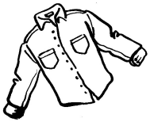
 |  | 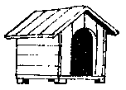
 |  |  |  | 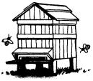
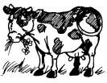 |  | 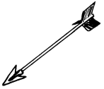

3./ Recopie :

chercher | chercher | chercher | chercher | chercher

un crochet | un crochet | un crochet | un crochet | un crochet

UN CHIEN | UN CHIEN | UN CHIEN | UN CHIEN | UN CHIEN

du chocolat | du chocolat | du chocolat | du chocolat | du chocolat

un crocodile | un crocodile | un crocodile | un crocodile | un crocodile

